201..–201… EĞİTİM ÖĞRETİM YILI …………….. ORTAOKULU FEN BİLİMLERİ DERSİ 5/… SINIFI 2.DÖNEM 1. DEĞERLENDİRME SINAVI SORULARI
Adı/Soyadı:
Sınıf: No:
Puanı:

A. Topun ekranda oluşan gölgesini çiziniz?(4 puan)
B. Kız öğrencinin yaptığı deneyin sonucunu yazınız?(4puan)

C. Aşağıdaki eşleştirmeyi yapınız?(4 puan)
D. (4 puan)
Yukarıdaki hava dolu fanusun musluğu açılarak havası
tamamen boşaltılıyor ve musluk tekrar kapatılıyor.
Buna göre nasıl bir yorum yaparsınız?

E. Verilen cümlelerdeki boşlukları verilen kelimelerden uygun olanlarıyla doldurunuz.(10 PUAN)
1) Kaynama sırasında sıvının her tarafında hızlı ……………….. (buharlaşma/yoğuşma) olur.
2) Besinlerde A,B,C,D,E ve K gibi …………….. (vitaminler/mineraller) vardır.
3) Birbiriyle temas eden soğuk ve sıcak maddelerden ………………………… (sıcak/soğuk) olanı ısı alır.
4) Besinlerin karıştırılıp bulamaç haline getirildiği yer ……………… (ince bağırsak/mide) dir.
5) Gaz hâldeki bir maddenin ısı vererek sıvı hâle geçmesine …………… (buharlaşma/yoğuşma) denir.

F.Aşağıda verilen cümleleri doğru yada yanlış olarak adlandırınız.(10 puan)
1) Besinler mideden sonra kalın bağırsağa geçer ve orada emilir.( )
2) Sürtünme kuvveti, cisimlerin hareketini etkilemez.( )
3) Dinamometrelerde kullanılan yayların bir esneklik sınırı yoktur.( )
4) Bavulların altındaki tekerlekler sürtünmeyi artırarak bavulun kolay taşımasını sağlar.( )
5) Dinamometrenin yayında kullanılan yay ne kadar inceyse o kadar ağır cisimler ölçülebilir.( )

G. Güneş, Dünya ve Ay şekildeki gibi sıralanırlarsa hangi tutulma olayı gerçekleşir?(4 puan)
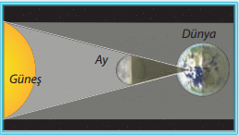
……………………………………………………………..

H. Aşağıdaki soruları kısaca cevaplayınız.(10 PUAN)
1.Bir ışık kaynağından yayılan ışık nasıl bir yol izler?
…………………………………………………………………………………………
2.Ses hangi ortamda yayılmaz?
………………………………………………………………………………………..
3.Hangi ışık türü saydam olmayan cisimlerden bile geçerek iç organlarımızın görüntüsünü oluşturur?
…………………………………………………………………………………………
4.Günün hangi vaktinde gölge boyumuz en kısadır?
…………………………………………………………………………………………
5.Isı enerjisinin birimleri nelerdir?
…………………………………………………………………………………………

I.Test sorularının cevabını işaretleyiniz.(10 puan)
1)
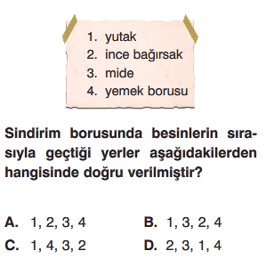
2)
3)
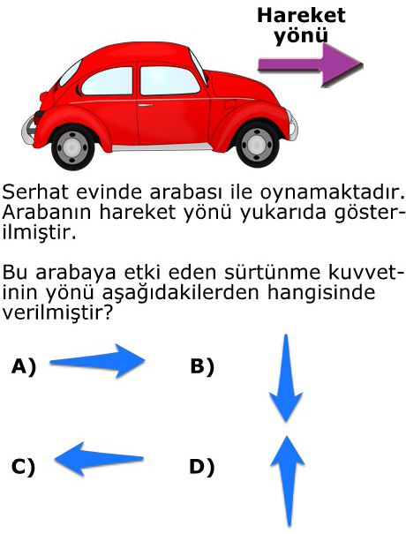
4)
5)

İ. Aşağıdaki eşleştirmeyi yapınız.(4 puan)

İ. Aşağıdaki olayları uygun kavramlarla eşleştiriniz.(10p)
OLAY | BÜZÜLME | GENLEŞME
Kış aylarında elektrik tellerinin gerilmesi
Sıcak hava balonlarının yükselmesi
Termometrenin sıcak suda sıvı seviyesinin yükselmesi
Şişirilmiş balonun soğuk yerde küçülmesi
Çaydanlıktaki suyun ısınınca taşması
J. Aşağıda verilen kavram ve açıklamaları uygun şekilde
eşleştiriniz. Uygun harfleri uygun açıklamalı parantez içine
yazın.(10 puan)
A) | Donma |  | ( ) Katının sıvıya dönüşmesi
B) | Yoğuşma |  | ( ) Gaz halden sıvı hale geçme
C) | Erime |  | ( ) Sıvı halden katı hale geçme
D) | Buharlaşma |  | ( ) Sıvıdan gaz çıkışıyla hızlı buharlaşması
E) | Kaynama |  | ( ) Sıvı halden gaz hale geçme

L. Aşağıdaki tanımları uygun kavramlarla eşleştiriniz.(10 puan)
1-Kuvvet |  | A-Katı haldeki bir maddenin sıvı hale  geçmeden gaz haline geçmesidir.
2-Yer çekimi |  | B-Vücudumuzun direncini artırmak, hastalıklara karşı korumak ve iyileşmemizi sağlar.
3-Hava Direnci |  | C-Havaya atılan cisimlerin yere düşmesini sağlayan etki
4-Süblimleşme |  | D-Cisimleri harekete geçiren veya durduran etki
5-Vitaminler |  | E-Hava içindeki cisimlerin hareketini zorlaştıran etkiye denir

M. Şekildeki çocuk bir el feneri ve opak bir cisim yardımıyla ekran üzerinde gölge meydana getiriyor.
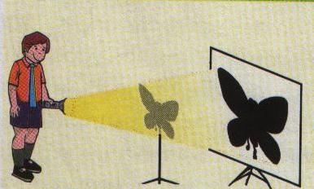
Buna göre her bir durumda gölge büyüklüğü nasıl değişir?Yazınız.(6 puan)
1)El feneri opak cisimden uzaklaştırılırsa:…….…………………
2)Opak cisim ekrandan uzaklaştırılırsa:…………………………….
3)Ekran opak cisme yaklaştırılırsa:……………………………

